Методическое пособие
Рисунок геометрических тел

Педагог дополнительного образования
Кузнецова Лариса Ивановна

Иркутск 2020г.

Пояснительная записка

Данное пособие «Рисунок геометрических тел» предназначено для педагогов, работающих с детьми школьного возраста. От 7 до 17 лет. Может быть использовано как при работе в дополнительном образовании, так и в курсе рисования в школе. Пособие составлено на основе авторского учебного пособия «Рисунок геометрических тел» предназначенного для студентов первого курса специальности Декоративно-прикладное искусство и народные промыслы и Дизайн (не публиковалось).
Рисунок геометрических тел является вводным материалом при обучении рисунку. Введение раскрывает термины и понятия, используемые в рисунке, понятия перспективы, порядок выполнения работ по рисунку. Используя изложенный материал можно изучить требуемый материал обучить детей, проанализировать их практические работы. Иллюстрации могут быть использованы как для собственного более глубокого понимания темы, так и на уроке как наглядный материал.
Целью обучения рисования с натуры является привитие детям основ изобразительной грамоты, обучение реалистическому изображению натуры, т. е. пониманию и изображению трехмерной формы на плоскости листа. Главной формой обучения является рисунок с неподвижной натуры. Он учит верно передавать видимые предметы, их особенности, свойства, дает детям необходимые теоретические знания и практические навыки.
Задачи обучения рисования с натуры:
- привить навыки последовательной работы над рисунком по принципу: от общего к частному
- ознакомить с основами наблюдательной, т. е. наглядной перспективы, понятием о светотеневых отношениях
- формировать технические навыки рисунка.

На занятиях по рисунку проводится работа над воспитанием комплекса необходимых для художника качеств:
- «постановка глаза»
- развитие «твердости руки»
- умение «цельно видеть»
- умение наблюдать и запоминать увиденное
- острота и точность глазомера и др.
В данном пособии подробно рассматривается одна из первых тем рисования с натуры - «Рисунок геометрических тел», позволяя детально изучить форму, пропорции, конструктивное строение, пространственные отношения, перспективные сокращения геометрических тел и передачу их объема с помощью светотеневых отношений. Рассматриваются учебные задачи – компоновка на листе бумаги; построение предметов, передача пропорций; от сквозной прорисовки, до передачи тоном объема, формы предметов выявления света, полутени, тени, рефлекса, блика, полного тонального решения.
Введение

Рисование с натуры
Рисунок – не только самостоятельный вид изобразительного искусства, но и основа для живописи, гравюры, плаката, декоративно-прикладного и других искусств. При помощи рисунка закрепляется первая мысль будущего произведения.
Законы и правила рисования усваиваются в результате сознательного отношения к работе с натуры. Каждое прикосновение карандаша к бумаге должно быть продумано и обосновано чувством и пониманием реальной формы.
Учебный рисунок должен давать, возможно, более полное представление о натуре, о ее форме, пластике, пропорциях и строении. Его следует рассматривать, прежде всего, как познавательный момент в обучении. Кроме того, необходимо знание особенностей нашего зрительного восприятия. Без этого нельзя понять, почему окружающие нас предметы во многих случаях представляются нам не такими, какие они на самом деле: параллельные прямые кажутся сходящимися, прямые углы воспринимаются то острыми, то тупыми, круг иногда выглядит как эллипс; карандаш по размерам превосходит дом и так далее.
Перспектива не только объясняет упомянутые оптические явления, но и вооружает рисующего приемами пространственного изображения предметов во всех поворотах, положениях, а также в различных степенях удаленности от него.

Трехмерность, объем, форма
Всякий предмет определяется тремя измерениями: длиной, шириной и высотой. Под его объемом следует понимать его трехмерную величину, ограниченную поверхностями; под формой – наружный вид, внешние очертания предмета.
Изобразительное искусство в основном имеет дело с объемной формой. Следовательно, в рисовании следует руководствоваться именно объемной формой, чувствовать ее, подчинять ее все способы и приемы выполнения рисунка. Уже при изображении простейших тел необходимо развивать у детей это чувство формы. Например, рисуя куб, нельзя изображать только видимые его стороны, без учета сторон, скрытых от глаз. Не представляя их, невозможно ни построить, ни нарисовать данный куб. Без ощущения всей формы в целом, изображаемые предметы будут казаться плоскими.
Для лучшего понимания формы, прежде чем приступить к рисунку, необходимо рассмотреть натуру с различных сторон. Рисующему рекомендуется наблюдать форму с различных точек, но рисовать с одной. Освоив главные правила рисования на простейших предметах – геометрических телах – в дальнейшем можно будет перейти к рисованию с натуры, более сложной по своей конструкции.
Под конструкцией, или строением, предмета подразумевают взаимное расположение и связь его частей. Понятие «конструкция» приложимо ко всем предметам, созданным природой и руками человека, начиная с простейших предметов быта и кончая сложными формами. Рисующему необходимо уметь находить закономерность в строении предметов, понимать их форму.
Эта способность развивается постепенно в процессе рисования с натуры. Изучение геометрических тел и предметов, близких к ним по своей форме, а затем и предметов, более сложных по своему строению, обязывает рисующих сознательно относиться к рисованию, выявлять характер конструкции изображаемой натуры. Так, крынка как бы состоит из шарообразной и цилиндрического горлышка, воронка – усеченный конус и т. д.

Линия
Линия, или черта, проведенная на поверхности листа, является одним из основных элементов рисунка. В зависимости от назначения она может иметь различный характер.
Она может быть плоской, однообразной. В таком виде она главным образом имеет вспомогательное назначение (это – размещение на листе рисунка, набросок общего абриса натуры, обозначение пропорций и т. д.).
Линия также может иметь характер пространственный, которым рисующий овладевает по мере изучения формы в условиях освещения и окружающей среды. Сущность и значение пространственной линии легче всего понять, наблюдая за карандашом мастера в процессе его работы: линия то усиливается, то ослабевает или совсем исчезает, сливаясь с окружающей средой; потом она вновь появляется и звучит во всю силу карандаша.
Начинающие рисовальщики, не понимая, что линия в рисунке есть итог сложной работы над формой, обычно прибегают к плоской, и однообразной линии. Такая линия, с одинаковым безразличием очерчивающая края фигур, камней и деревьев, не передает ни формы, ни света, ни пространства. Совершенно не разбираясь в вопросах пространственного рисования, такие рисовальщики обращают внимание, прежде всего, на наружные очертания предмета, стараясь механически скопировать его, чтобы затем заполнить контур случайными пятнами света и тени.
Но у плоскостной линии в искусстве есть свое назначение. Она применяется в декоративно-живописных работах, в стенных росписях, мозаиках, витражах, станковой и книжной графике, плакате – всех произведениях плоскостного характера, где изображение увязывается с определенной плоскостью стены, стекла, потолка, бумаги и т. д. Здесь эта линия дает возможность обобщенно передать изображение.
Глубокое различие между плоскостной и пространственной линиями необходимо усвоить с самого начала, чтобы в дальнейшем не получилось смешения этих различных элементов рисунка.

У начинающих рисовальщиков есть еще одна характерная особенность нанесения линий. Они слишком «давят на карандаш». Когда учитель показывает своей рукой приемы рисования лёгкими линиями, они обводят линии с усиленным нажимом. Необходимо с первых же дней отучать от этой вредной привычки. Можно объяснять требование рисовать лёгкими, «воздушными» линиями тем, что в начале рисунка мы неизбежно что-то меняем, передвигаем. И стирая линии, проведенные с сильным нажимом, мы портим бумагу. А, чаще всего, остаётся заметный след. Рисунок выглядит неопрятным.
Если вначале рисовать лёгкими линиями, в процессе дальнейшей работы возможно придать им характер пространственный, то усиливая, то ослабляя.

Пропорции
Чувство пропорций является одним из основных элементов в процессе рисования. Соблюдение пропорций важно не только в рисовании с натуры, но и в декоративном рисунке, например, для орнамента, аппликации и т.п.
Соблюдение пропорций означает умение соподчинять размеры всех элементов рисунка или частей изображаемого предмета по отношению друг к другу. Нарушение пропорций недопустимо. Изучению пропорций придается большое значение. Необходимо помогать рисующему уяснить сделанную им ошибку или предостеречь от нее.
Рисующий с натуры должен иметь в виду, что при одинаковом размере горизонтальные линии кажутся длиннее вертикальных. К числу элементарных ошибок начинающих художников можно отнести стремление растягивать предметы по горизонтали.
Если разделить лист на две равные половины, то нижняя часть всегда будет казаться меньше. В силу этого свойства нашего зрения обе половины латинского S нам кажутся равными только потому, что нижняя ее часть в типографском шрифте делается больше. Так обстоит и с цифрой 8. Это явление хорошо знакомо архитекторам, необходимо оно и в работе художника.
С давних времен придавалось большое значение воспитанию у художника чувства пропорций и умения точно измерять величину на глаз. Этому вопросу много внимания уделял Леонардо да Винчи. Он рекомендовал придуманные им игры и развлечения: например, он советовал воткнуть в землю трость и на том или ином удалении стараться определить, сколько раз величина трости укладывается в этом расстоянии.

Перспектива
Эпоха Возрождения впервые создала математически строгое учение о способах передачи пространства. Линейная перспектива (от. лат. Реrsрiсеrе «вижу сквозь», «проникаю взглядом») - точная наука, которая учит изображать на плоскости предметы окружающей действительности так, чтобы создавалось впечатление такое, как в натуре. Все линии построения направлены в центральную точку схода, отвечающую месторасположению зрителя. Сокращение линий определяется в зависимости от расстояния. Это открытие позволило строить в трехмерном пространстве сложные композиции. Правда, сетчатка человеческого глаза вогнута, и прямые линии не кажутся проведенными по линейке. Итальянские художники не знали этого, поэтому иногда их работы напоминают чертеж.
Перспектива квадрата
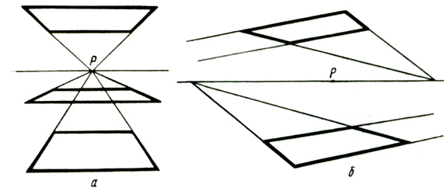
а – фронтальное положение, б – под случайным углом. Р – центральная точка схода.
Линии, удаляющиеся в глубину рисунка, кажутся сближающимися в точке схода. Точки схода находятся на линии горизонта. Линии, удаляющиеся перпендикулярно линии горизонта, сходятся в центральной точке схода. Горизонтальные линии, удаляющиеся под углом к лини горизонта, сходятся в боковых точках схода, находящихся на линии горизонта.
Перспектива круга
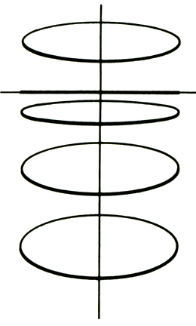
Верхний овал – выше линии горизонта. У кругов, лежащих ниже линии горизонта, мы видим их верхнюю поверхность. Чем круг ниже, тем он кажется нам шире.
Уже в первых заданиях по рисованию геометрических тел детям приходится строить перспективу прямоугольных предметов и тел вращения – цилиндров, конусов.

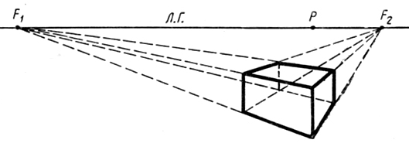
Перспектива параллелепипеда под случайным углом. F1 иF2 – боковые точки схода, лежащие на линии горизонта.
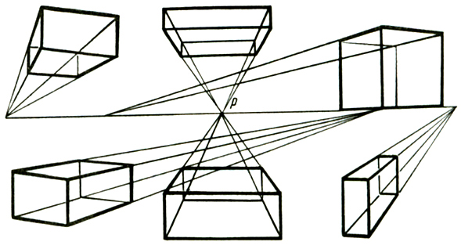

Перспектива куба и параллелепипеда.
Р – точка схода, лежащая на линии горизонта.

Светотень. Тон. Тональные отношения
Видимая форма предмета обусловливается его освещенностью, которая является необходимым фактором не только для восприятия предмета, но и для воспроизведения его в рисунке. Свет, распространяясь по форме, в зависимости от характера ее рельефа, имеет различные оттенки – от самого светлого до самого темного.
Так возникает понятие светотени.
Светотень предполагает определенный источник света и преимущественно одинаковую светлую окраску освещаемого предмета.
Рассматривая освещенный куб, замечаем, что его плоскость, обращенная к источнику света, будет самой светлой, называемой в рисунке светом; плоскость противоположная – тенью; полутоном следует называть плоскости, находящиеся под различным углами к источнику света и в силу этого не полностью отражающие его; рефлекс – отраженный свет, падающий на теневые стороны; блик – небольшая часть поверхности в свету, полностью отражающая силу источника света (наблюдается главным образом на изогнутых поверхностях), и, наконец, падающая тень.
В порядке уменьшения интенсивности света можно все световые оттенки расположить условно в следующей последовательности, начиная с самых светлых: блик, свет, полутон, рефлекс, собственная тень, падающая тень.
Свет выявляет форму предмета. Каждая форма имеет свой характер. Она ограничивается прямыми или изогнутыми поверхностями или же сочетаниями тех и других.

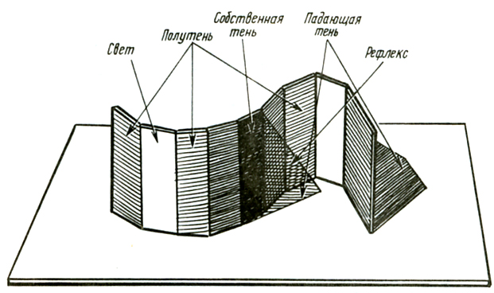

Пример светотени на граненых поверхностях.

Если форма имеет граненый характер, то даже при минимальной разнице светосилы поверхностей границы их будут определенными (см. иллюстрацию куб).
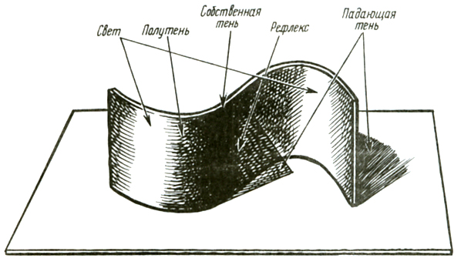
Пример светотени на изогнутых поверхностях.

Если форма округлая или шарообразная (цилиндр, шар), то свет и тень имеют постепенные переходы.
До сих пор мы говорили о светотени одинаково окрашенных предметов. Средствами этой светотени и ограничивались до второй половины XIX века при передаче освещенных гипсовых слепков и обнаженных натурщиков.
В конце XIX и начале ХХ века, в период развития более глубокого понимания цвета, и к рисунку стали предъявляться требования живописного характера.
Действительно, все красочное разнообразие природы, особенно праздничные нарядные костюмы, рассеянное освещение, исключающее четкую светотень, передача среды – все это выдвигает перед рисовальщиком ряд задач как бы живописного характера, решение которых при помощи только светотени невозможно.
Поэтому в рисование вошел живописный термин – «тон».
Если мы возьмем, например, желтый и синий цвет, то находясь в одинаковых условиях освещения, они будут казаться один светлым, другой темным. Розовый кажется светлее бардового, коричневый – темнее голубого и т. д.
В рисунке невозможно «во всю силу» передать яркость пламени и глубокие тени на черном бархате, так как тональные различия между карандашом и бумагой гораздо меньше. Но все разнообразные тональные отношения художник должен передать скромными средствами рисунка. Для этого берется самое темное в изображаемом предмете или натюрморте в полную силу карандаша, а самым светлым остается бумага. Все остальные теневые градации он укладывает в тональных отношениях между этими крайностями.
Рисовальщикам нужно практиковаться в развитии умения тонко различать градации светлот в натурных постановках. Нужно учиться улавливать небольшие тональные различия. Определив, где будут одно - два самых светлых и одно - два самых темных места, надо учесть изобразительные возможности материалов.
При выполнении учебных заданий нужно соблюдать пропорциональную зависимость между светосилой нескольких мест в натуре и соответствующих нескольких частей рисунка. При этом нужно помнить, что сравнение по тонам только одного места натуры с его изображением – неправильный метод работы. Все внимание следует отдавать методу работы отношениями. В процессе выполнения рисунка нужно сравнивать 2 – 3 участка по светлоте в натуре с соответствующими местами в изображении. После нанесения нужных тонов рекомендуется проводить проверку.

Последовательность рисования
Современная методика рисования предусматривает 3 наиболее общих этапа работы над рисунком: 1) композиционное размещение изображения на плоскости листа бумаги и определение общего характера формы; 2) пластическая моделировка формы светотенью и детальная характеристика натуры; 3) подведение итогов. Кроме того, каждый рисунок в зависимости от задач и длительности может иметь больше или меньше общих этапов, а также каждый этап может включать более мелкие этапы рисования.
Рассмотрим более подробно эти этапы работы над рисунком.
1). Работа начинается с композиционного размещения изображения на листе бумаги. Нужно осмотреть натуру со всех сторон и определить, с какой точке зрения эффектнее разместить изображение на плоскости. Рисующий должен ознакомиться с натурой, отметить ее характерные особенности, понять ее строение. Изображение намечается легкими штрихами.
Начиная рисунок, прежде всего, определяют соотношение высоты и ширины натуры, после чего переходят к установлению размеров всех ее частей. Во время работы нельзя изменять точку зрения, так как в этом случае нарушится все перспективное построение рисунка.
Масштаб изображаемых в рисунке предметов также определяется заранее, а не вырабатывается в процессе работы. При рисовании по частям в большинстве случаев натура не умещается на листе, оказывается сдвинутой вверх или вниз.
Нужно избегать преждевременной загрузки листа линиями и пятнами. Форма прорисовывается очень обобщенно и схематично. Выявляется основной, обобщенный характер большой формы. Если это группа предметов, нужно приравнять их к единой фигуре – обобщить.
Выполнив композиционное размещение изображения на листе бумаги, устанавливают основные пропорции. Для того чтобы не ошибиться в пропорциях, вначале следует определять соотношение больших величин, а затем выделять из них наименьшие. Задача учителя - научить отделять главное от второстепенного. Чтобы детали не отвлекали внимание начинающего от основного характера формы, нужно прищуривать глаза так, чтобы форма смотрелась как силуэт, как общее пятно, а детали исчезали.
2). Второй этап – пластическая моделировка формы тоном и детальная проработка рисунка. Это основной и самый длительный этап работы. Здесь применяются знания из области перспективы, правил светотеневой моделировки.
При рисовании необходимо ясно представлять себе пространственное размещение предметов и трехмерность их конструктивного построения, так как иначе изображение будет плоскостным.
Во время работы над перспективным построением рисунка рекомендуется регулярно проводить проверку, сопоставляя сокращения поверхностей объемных форм, сравнивая их с вертикалями и горизонталями, которые мысленно проводятся через характерные точки.
После выбора точки зрения на рисунке намечается линия горизонта, которая находится на уровне глаз рисующего. Наметить линию горизонта можно на любой высоте листа. Это зависит от включения в композицию предметов или их частей, которые находятся выше или ниже глаз рисующего. У находящихся ниже горизонта предметов на рисунке изображают их верхние стороны, а у помещенных выше горизонта видны их нижние поверхности.
Когда надо нарисовать стоящий на горизонтальной плоскости куб или другой предмет с горизонтальными ребрами, который виден под углом, то обе точки схода его граней находятся по сторонам от центральной точки схода. Если боковые стороны куба видны в одинаковых перспективных сокращениях, то их верхние и нижние ребра направлены за пределы картины в боковые точки схода. При фронтальном положении куба, находящегося на уровне горизонта, видна только одна его боковая сторона, имеющая вид квадрата. Тогда удаляющиеся в глубину ребра направлены в центральную точку схода.
Когда 2 стороны горизонтально лежащего квадрата мы видим во фронтальном положении, то 2 другие направлены в центральную точку схода. Рисунок квадрата в этом случае имеет вид трапеции. При изображении горизонтального квадрата, лежащего под углом к линии горизонта, его стороны направлены к боковым точкам схода.
В перспективных сокращениях окружности имеют вид эллипсов. Так изображают тела вращения – цилиндр, конус. Чем выше или ниже горизонтальная окружность от линии горизонта – тем более эллипс приближается к окружности. Чем ближе изображаемая окружность к линии горизонта – тем эллипс становится уже - малые оси по мере приближения к горизонту все более укорачиваются.
На линии горизонта как квадраты, так и окружности имеют вид одной линии.
Линиями в рисунке изображается форма предмета. Тоном в рисунке передают свет и тени. Светотень помогает выявлению объема предмета. Строя изображение, например куба, по правилам перспективы, рисующий тем самым подготавливает и границы для света и теней.
При рисовании предметов с округлыми поверхностями дети часто испытывают затруднения, с которыми без помощи педагога справиться не могут.
Почему это происходит? Форма цилиндра и шара при повороте остается неизменной. Это осложняет аналитическую работу начинающего рисовальщика. Вместо объема шара, например, он рисует плоский круг, который затем оттушевывает от контурной линии. Светотеневые отношения даются как случайные пятна – и шар кажется просто запачканным кругом.
На цилиндре и шаре свет и тень имеют постепенные переходы, причем наиболее глубокая тень будет не на краю теневой стороны, несущей рефлекс, а несколько отодвинувшись в направлении освещенной части. Несмотря на кажущуюся яркость, рефлекс всегда должен подчиняться тени и быть слабее полутона, который является частью света, то есть он должен быть светлее тени и темнее полутона. Например, рефлекс на шаре должен быть темнее полутона в свету.
Рисуя групповую постановку из геометрических тел, находящихся на различных расстояниях от источника света, падающего сбоку, следует иметь в виду, что по мере удаления от него освещенные поверхности тел теряют свою светосилу.
По законам физики сила света обратно пропорциональна квадрату расстояния предмета от источника света. Учитывая этот закон при размещении света и тени, не следует забывать и то обстоятельство, что вблизи от источника освещения контрасты света и тени усиливаются, по мере удаления – ослабевают.
Когда все детали прорисованы, и рисунок промоделирован тоном, начинается процесс обобщения.
3). Третий этап – подведение итогов. Это последняя и сама ответственная стадия работы над рисунком. На этом этапе подводим итоги проделанной работы: проверяем общее состояние рисунка, подчиняя детали целому, уточняет рисунок в тоне. Нужно подчинить света и тени, блики, рефлексы и полутона общему тону – нужно стремиться довести до настоящего звучания и завершения те задачи, которые были поставлены в самом начале работы. Ясность и цельность, свежесть первого восприятия должны уже выступать в новом качестве, как результат длительного и напряженного труда. На заключительном этапе работы желательно опять вернуться к свежему, первоначальному восприятию.
Таким образом, в начале работы, когда рисовальщик быстро намечает на листе бумаги общий вид натуры, он идет путем синтеза – обобщения. Далее, когда в обобщенной форме проводится внимательный разбор формы, рисовальщик вступает на путь анализа. В самом конце работы, когда художник начинает подчинять детали целому, он вновь возвращается на путь синтеза.
Работа по обобщению формы для начинающего рисовальщика представляет довольно большие трудности, ибо детали формы слишком сильно приковывают его внимание. Наблюдаемые рисовальщиком отдельные, несущественные детали предмета часто заслоняют собой целостный образ натуры, не дают понять ее строения, а, следовательно, мешают правильно изобразить натуру.
Итак, последовательная работа над рисунком развивается от определения обобщенных частей предмета через подробное изучение сложных деталей к образному выражению сущности изображаемой натуры.

Тема 1. Построение каркасов геометрических тел
Примечание: в данном пособии описывается изображение довольно сложной для младших школьников композиции из каркасов геометрических тел. Рекомендуется вначале изображать каркас одного куба, одного параллелепипеда или конуса. Позднее – композицию из двух геометрических тел простой формы. Если программа обучения рассчитана на несколько лет, изображение композиции из нескольких геометрических тел лучше отложить на последующие годы.
3 этапа работы над рисунком: 1) композиционное размещение изображения на плоскости листа бумаги и определение общего характера формы; 2) построение каркасов геометрических тел; 3) создание эффекта глубины пространства с помощью разной толщины линий.
1). Первый этап - композиционное размещение изображения на плоскости листа бумаги и определение общего характера формы. Начиная рисунок, определяют соотношение высоты и ширины общей композиции всех геометрических тел в целом. После чего переходят к установлению размеров отдельных геометрических тел.
Во время работы нельзя изменять точку зрения, так как в этом случае нарушится все перспективное построение рисунка. Масштаб изображаемых в рисунке предметов также определяется заранее, а не в процессе работы. При рисовании по частям в большинстве случаев натура либо не умещается на листе, либо оказывается сдвинутой вверх, вниз или в сторону.
В начале рисования форма прорисовывается очень обобщенно и схематично. Выявляется основной, обобщенный характер большой формы. Группу предметов нужно приравнять их к единой фигуре – обобщить.
Выполнив композиционное размещение изображения на листе бумаги, устанавливают основные пропорции. Для того чтобы не ошибиться в пропорциях, вначале следует определять соотношение больших величин, а затем все более мелких.
2). Второй этап – построение каркасов геометрических тел. Необходимо ясно представить себе пространственное размещение предметов их трехмерность, как расположена горизонтальная плоскость, на которой стоят геометрические тела относительно уровня глаз рисующего. Чем ниже она находится, тем более широкой она видится. В соответствии с этим и все горизонтальные грани геометрических тел и окружности тел вращения выглядят для рисующего более или менее широкими.
Композиция состоит из призм и тел вращения – цилиндра, конуса, шара. Для призм необходимо выяснить, как они расположены относительно рисующего – фронтально или под углом? Тело, расположенное фронтально, имеет 1 точку схода – в центре предмета. Но чаще, геометрические тела расположены относительно рисующего под случайным углом. Горизонтальные линии удаляющиеся под углом к лини горизонта, сходятся в боковых точках схода, находящихся на линии горизонта.

Перспектива параллелепипеда под случайным углом.

В телах вращения проводят горизонтальные и вертикальные осевые линии, откладывают на них расстояния, равные радиусу изображаемой окружности.

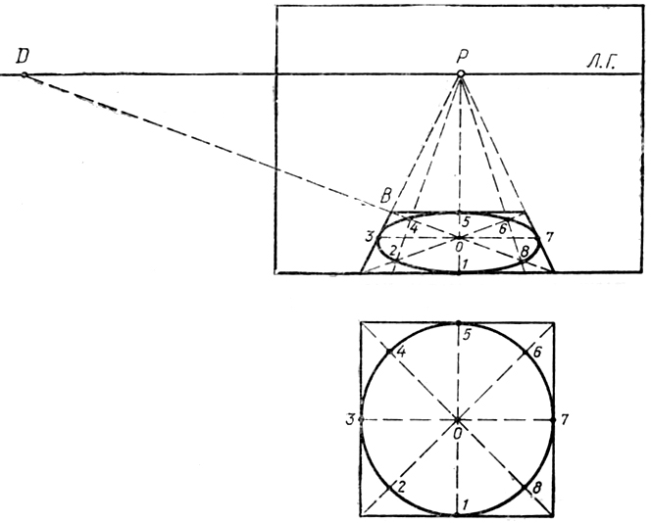
Построение тела вращения – конуса.

Таким образом строятся все геометрические тела.
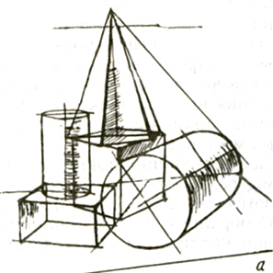

3) Третий, последний этап - создание эффекта глубины пространства с помощью разной толщины линий. Рисующий подводит итоги проделанной работы: проверяет пропорции геометрических тел, сравнивает их размеры, проверяет общее состояние рисунка, подчиняя детали целому.

Тема 2. Рисунок гипсовых геометрических тел:
куб, шар (светотеневая моделировка).
Примечание: в данном пособии описывается изображение гипсовых куба и шара на одном листе. Можно выполнить рисунок на двух листах. Для заданий по светотеневой моделировке очень желательна подсветка близко расположенной лампой, софитом и т.п. с одной стороны (обычно со стороны окна).
Куб
1). Первый этап - композиционное размещение изображения на плоскости листа бумаги. Гипсовые куб и шар рисуются последовательно. Оба подсвечены направленным светом. Верхняя половина листа бумаги (формат А3) отводится для куба, нижняя – для шара.
Изображение куба компонуется вместе с падающей тенью по центру верхней половины листа. Масштаб выбирается такой, чтобы изображение не было ни слишком крупным, ни слишком мелким.
2). Второй этап – построение куба.
Необходимо определить расположение горизонтальной плоскости на которой стоит куб и горизонтальных граней относительно уровня глаз, их ширину. Как расположен куб – фронтально или под углом? Если фронтально, куб имеет 1 точку схода на уровне глаз рисующего – в центре куба. Но чаще грани расположены относительно рисующего под случайным углом. Горизонтальные линии, удаляющиеся под углом к лини горизонта, сходятся в боковых точках схода, находящихся на линии горизонта.
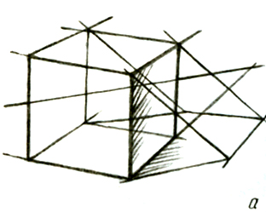
Построение куба

Рисующий должен выяснить, какая из боковых граней куба кажется для него шире – у этой грани горизонтальные линии направлены в точку схода более полого, а сама точка схода находится дальше от изображаемого предмета.
3). Третий этап – моделировка формы тоном. Это самый длительный этап работы. Здесь применяются знания правил светотеневой моделировки. Построив куб, по правилам перспективы, мы тем самым подготовили границы для света и теней. Рассматривая освещенный куб, замечаем, что его плоскость, обращенная к источнику света, будет самой светлой, называемой светом; плоскость противоположная – тенью; полутоном называют плоскости, находящиеся под углами к источнику света и в силу этого не полностью отражающие его; рефлекс – отраженный свет, падающий на теневые стороны. Падающая тень, контур которой строится по правилам перспективы, темнее всех поверхностей куба.

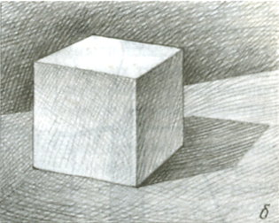

Светотеневая моделировка куба
Белыми можно оставить поверхности куба или листа бумаги, на котором он стоит, освещенные прямым, ярким светом. Остальные поверхности нужно штриховать легкой, прозрачной штриховкой, постепенно усиливая ее на линиях светораздела (ребра куба, где встречаются освещенная и теневая грани). В порядке уменьшения интенсивности света можно все световые оттенки расположить условно в следующей последовательности, начиная с самых светлых: блик, свет, полутон, рефлекс, собственная тень, падающая тень.
Подводя итоги, проверяем общее состояние рисунка, уточняя рисунок в тоне. Нужно подчинить света и тени, блики, рефлексы и полутона общему тону, стараясь вернуться к ясности, цельности и свежести первого восприятия.

Шар
1). Первый этап - композиционное размещение изображения шара вместе с падающей тенью в центре нижней половины листа бумаги. Масштаб выбирается такой, чтобы изображение не было ни слишком крупным, ни слишком мелким.
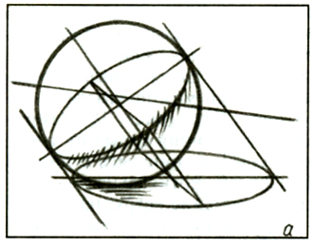
Построение шара

2). Светотеневая моделировка шара более сложная, чем у куба. Свет и тень имеют постепенные переходы, причем наиболее глубокая тень будет не на краю теневой стороны, несущей рефлекс, а несколько отодвинувшись в направлении освещенной части. Несмотря на кажущуюся яркость, рефлекс всегда должен подчиняться тени и быть слабее полутона, который является частью света, то есть он должен быть светлее тени и темнее полутона. Например, рефлекс на шаре должен быть темнее полутона в свету. Вблизи от источника освещения контрасты света и тени усиливаются, по мере удаления – ослабевают.
Белым оставляют лишь блик на шаре. Остальные поверхности покрывают легкой и прозрачной штриховкой, накладывая штрихи по форме шара и горизонтальной поверхности, на которой он лежит. Тон набирается постепенно.

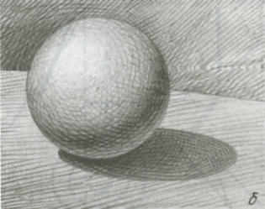
Светотеневая моделировка шара

3). Когда все детали прорисованы, и рисунок тщательно промоделирован тоном, начинается процесс обобщения: проверяем общее состояние рисунка, уточняя рисунок в тоне. Снова стараясь вернуться к ясности, цельности и свежести первого восприятия.

Тема 3. Рисунок натюрморта из гипсовых
геометрических тел (светотеневая моделировка).
Примечание: в данном пособии описывается изображение сложной композиции из гипсовых геометрических тел. Если программа обучения рассчитана на несколько лет, изображение подобной композиции лучше отложить на последующие годы. Рекомендуется вначале изображать композицию двух геометрических тел простой формы. Позднее можно перейти к более сложной композиции. Для задания по светотеневой моделировке очень желательна подсветка близко расположенной лампой, софитом и т.п. с одной стороны (обычно со стороны окна).
3 этапа работы над рисунком: 1) композиционное размещение изображения на плоскости листа бумаги и определение общего характера формы; 2) построение геометрических тел; 3) моделировка форм тоном.
1). Первый этап - композиционное размещение изображений геометрических тел на плоскости листа бумаги формата А3. Начиная рисунок, определяют соотношение высоты и ширины общей композиции всех геометрических тел в целом. После чего переходят к установлению размеров отдельных геометрических тел.
Масштаб изображаемых в рисунке предметов определяется заранее. Нужно избегать преждевременной загрузки листа линиями и пятнами. Первоначально форма геометрических тел прорисовывается очень обобщенно и схематично.
Выполнив композиционное размещение изображения на листе бумаги, устанавливают основные пропорции. Для того чтобы не ошибиться в пропорциях, вначале следует определять соотношение больших величин, а затем все более мелких.
2). Второй этап – построение геометрических тел. Необходимо ясно представить себе пространственное размещение предметов, как расположена горизонтальная плоскость на которой стоят геометрические тела относительно уровня глаз рисующего. Чем ниже она находится, тем более широкой она видится. В соответствии с этим и все горизонтальные грани геометрических тел и окружности тел вращения выглядят для рисующего более или менее широкими.
Композиция состоит из призм, пирамид и тел вращения – цилиндра, конуса, шара. Для призм необходимо выяснить, как они расположены относительно рисующего – фронтально или под углом? Тело, расположенное фронтально, имеет 1 точку схода – в центре предмета. Но чаще, геометрические тела расположены относительно рисующего под случайным углом. Горизонтальные линии удаляющиеся под углом к лини горизонта, сходятся в боковых точках схода, находящихся на линии горизонта. В телах вращения проводят горизонтальные и вертикальные осевые линии, откладывают на них расстояния, равные радиусу изображаемой окружности.
Геометрические тела могут не только стоять или лежать на горизонтальной плоскости стола, но и находиться по отношению к ней под случайным углом. В этом случае находится направление наклона геометрического тела и перпендикулярная к ней плоскость основания геометрического тела. Если геометрическое тело опирается на горизонтальную плоскость 1 ребром (призма или пирамида), то все горизонтальные линии сходятся в точке схода, лежащей на линии горизонта. Это геометрическое тело будет иметь еще 2 точки схода, не лежащие на линии горизонта: одна на линии направления наклона тела, другая на линии ей перпендикулярной, принадлежащей плоскости основания данного геометрического тела.
3). Третий этап – моделировка формы тоном. Это самый длительный этап работы. Здесь применяются знания правил светотеневой моделировки. Построив геометрические тела по правилам перспективы, студент тем самым подготовил границы для света и теней. Плоскости тел, обращенные к источнику света, будут самыми светлыми, называемыми светом; плоскости противоположные – тенью; полутоном называют плоскости, находящиеся под углами к источнику света и в силу этого не полностью отражающие его; рефлекс – отраженный свет, падающий на теневые стороны; и, наконец, падающая тень, контур которой строится по правилам перспективы.
Белыми можно оставить поверхности призм, пирамиды или листа бумаги, на котором они стоят, освещенные прямым, ярким светом. Остальные поверхности нужно штриховать легкой, прозрачной штриховкой, постепенно усиливая ее на линиях светораздела (ребра геометрических тел, где встречаются освещенная и теневая грани). В порядке уменьшения интенсивности света можно все световые оттенки расположить условно в следующей последовательности, начиная с самых светлых: блик, свет, полутон, рефлекс, собственная тень, падающая тень.
У шара свет и тень имеют постепенные переходы, причем наиболее глубокая тень будет не на краю теневой стороны, несущей рефлекс, а несколько отодвинувшись в направлении освещенной части. Несмотря на кажущуюся яркость, рефлекс всегда должен подчиняться тени и быть слабее полутона, который является частью света, то есть он должен быть светлее тени и темнее полутона. Например, рефлекс на шаре должен быть темнее полутона в свету. Вблизи от источника освещения контрасты света и тени усиливаются, по мере удаления – ослабевают.
Белым оставляют лишь блик на шаре. Остальные поверхности покрывают легкой и прозрачной штриховкой, накладывая штрихи по форме шара и горизонтальной поверхности, на которой он лежит. Тон набирается постепенно.
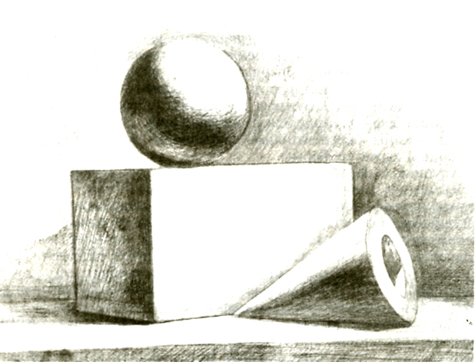

По мере удаления от источника света освещенные поверхности тел теряют свою светосилу. Вблизи от источника освещения контрасты света и тени усиливаются, по мере удаления – ослабевают.
4). Когда все детали прорисованы и рисунок промоделирован тоном, начинается процесс обобщения: проверяем общее состояние рисунка, уточняя рисунок в тоне.
Нужно подчинить света и тени, блики, рефлексы и полутона общему тону, стараясь вернуться к ясности, цельности и свежести первого восприятия.

Литература
Основная:
- Ростовцев Н. Н. «Академический рисунок» М. 1984
- «Школа изобразительного искусства» т. 2, М. «Искусство» 1968
- Беда Г. В. «Основы изобразительной грамоты» М. «Просвещение» 1988
- «Школа изобразительного искусства» 1-2-3, «Изобразительного искусства» 1986
- «Основы рисования», «Краткий словарь художественных терминов» - М. «Просвещение», «Титул», 1996

Дополнительная:
- Виноградова Г. «Уроки рисования с натуры» - М., «Просвещение», 1980
- Библиотечка «Юного художника» Рисунок, советы начинающим. Выпуск 1-2 – «Молодая гвардия» 1993
- Кирцер Ю. М. «Рисунок и живопись. Учебник» - М., 2000
- Кильпе Т. Л. «Рисунок и живопись» - М., Издательский дом «Ореол» 1997
- Авсисян О. А. «Натура и рисование по представлению» - М., 19885
- Одноралов Н. В. «Материалы и инструменты, оборудование в изобразительном искусстве» - М., «Просвещение» 1988

